SVS 1500/ Lorie Laroche  Cours / Prof | Automne - 2017  Session – année
2017-09-11
Date
Mots-clés, dessins, etc. | Notes (claires, aérées)
Les besoins | - Deux types de besoin :  - Physiologique  - Psychologique
Conscience/ Conscientisation | - Afin qu’une personne se libère d’une mauvaise habitude, il faut qu’elle soit consciente de sa mauvaise situation.  - Ce qui va ensuite l’entrainer à vouloir changer.  - Les Ts s’assurent de les conscientiser dès le début.
Pyramide de Maslow  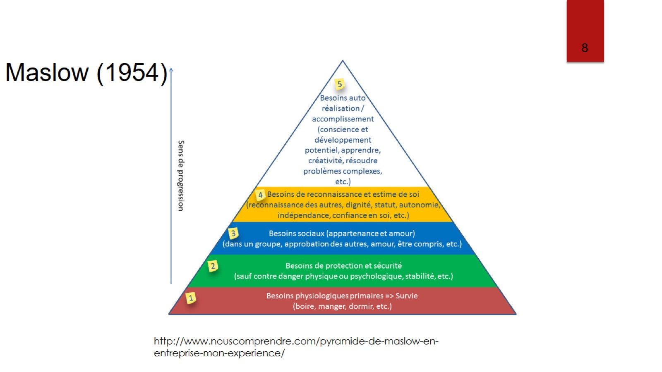 | - Maslow affirme qu’afin d’arriver au sommet de sa pyramide, Il est important de combler les besoins du bas qui sont plus pressant/important.  ** comme un escalier, il faut commencer par le bas pour monter, s’il manque une marche on ne peut monter**  - Il est très rare d’arriver au point ultime de la pyramide car la vie est remplie d’obstacles qui font en sorte que l’on ne peut monter. (l’incapacité de combler un besoin)  - Ex 1 : un étudiant- problèmes sociaux- problèmes d’argent  - Ex 2 : « mode survie »
Équilibrer les besoins | - Important de bien évaluer un besoin parce que si on les surévalue, il y en aura un autre qui va souffrir. Il faut bien les équilibrer  - Ex: Travail 24h/24h. – sociabilité va souffrir etc...  - Quand un besoin est comble, cela amène la satisfaction ce qui favorise le développement
Interdépendance entre individu et environnement | - L’individu est influencé par son entourage, mais le choix ultime lui revient toujours.  ** pas obligé de suivre la foule
État de providence | - S’assure qu’après une crise les personnes ne tombent pas en chômage.  - Le Canada est un état de providence.  - Assure que tous les membres ont un éventail de service
Les valeurs | - toujours lies à un groupe. /systèmes  - ce que l’on priorise  - définissent le résultat souhaité
Les fondements du travail social | - En générale basé sur les sciences sociale/les humains.  - Spécifiquement la psychologie (l’individu) & sociologie (société).  - En somme sur l’individu dans son environnement.
Le travail des Ts | - Ils vont aider les personnes ayant les plus grands besoins.  - L’approche va totalement dépendre du contexte (son environnement). Ce qui fait en sorte que les approches varient toujours.  - Ils trouvent le manque dans la pyramide de Maslow et aide la personne à le combler.  - De plus, ils aident une personne, famille ou un groupe de personne à avoir accès aux droits qui leurs revient et crée ou recrée des liens sociaux.  - Exemple 1 : Aide les personnes itinérantes à développer leurs liens sociaux.  - Exemple 2 : Une personne en dépression aussi.  - ** en générale, pour être sain on a besoin du social
Une pensée critique | - Pensée critique= Pouvoir prendre un recule (capable d’analyser une situation) considérant que l’on s’est peut être trompée.  - Avoir celui-ci consiste à avoir une ouverture d’esprit qui permet de se questionner ainsi que les autres et accepter les raisonnements des autres si c’est la bonne chose à faire.  - Celui-ci nous aide à réellement reconnaitre et comprendre les conflits que la personne fait face.  - Avoir celui-ci nous entraine à s’autocorriger, ce qui nous permet de pensée plus loin et de bien réagir.  Pensée critique dialogique  - Égocentrisme: centration sur sa propre façon de percevoir et de comprendre les faits  - Relativisme: Acceptation de plusieurs points de vue sans les évaluer ni les questionner  - Intersubjectivité: accepte le point de vue et les évalue et essaye de les justifier. Genre hypothèse vs une conclusion
Critique sociale | - On doit critiquer le sociale afin qu’il puisse avoir un changement.
Pratique réflective | - C’est un apprentissage  - Part souvent d’une situation d’incertitude, de conflit, de doute et de questionnement.  - Consiste à Réfléchir, analyser ainsi qu’évaluer
Discernement éthique: | - Clarifier l’impact des interventions sociales et des valeurs qu’ils véhiculent sur les personnes concernées/affectée
Questionnements, etc.  - C’est quoi ma perception du Travail social?  - Qu’est ce qui est toujours floue pour moi?  - Différence entre un besoin psychologique et physiologique  - Pourquoi la pensée critique est importante | Réponse aux questions  - Ma perception du travail sociale demeure la même. Je crois que les travailleurs sociaux sont comme une famille pour les gens dans le besoin. Ils sont là pour les appuyer, les conscientiser et les aider à combler leurs manques. Ce qui fait de cette profession un service très important pour la société.  - Ce qui est floue pour moi c’est la différence qu’il y a entre un Psychologue et travailleur social si tous deux font presque que le même travail.  - Un besoin physiologique est un besoin qui est nécessaire à la survie de l’être humain et un besoin psychologique se sont les autres besoins qui sont aussi nécessaire au bien être de la personne.  - La pensée critique est très importante car c’est grâce à elle que les Travailleurs sociale peuvent bien comprendre les besoins de leurs patients et pouvoir les aider.  Résumé/Synthèse  Le Travail sociales est fondé sur le concept des besoins. Les travailleurs sociaux vont venir en aide aux personnes ayant les plus grands besoins dans la société, en les aidant a combler leurs manque dans la pyramide de Maslow ce qui leurs permettent d'avancer" monter l'escalier qui mène aux point ultime de la pyramide de Maslow". De plus, ils aident les personnes à avoir accès aux droit qui leurs sont réservé dans la société par exemple l'état de providence. Cependant, il est très important de ne pas surévaluer nos besoins car cela peut mener au détriment d'un autre. Aussi, le Travail sociale est base sur la Psychologie (l'individu) et la Sociologie (société) en sommes, l’individu dans son environnement. De ce fait la, le contexte est très important pour les travailleurs sociales car ils influencent le type d'interventions qu'ils doivent utiliser. En outre, en travail sociale avoir une pensée critique est très importante car cela nous permet de prendre un recule afin d'analyser une situation considérant que l'on s'est peut être trompée (ouverture d'esprit), ce qui nous aide à mieux comprendre une situation (pensée plus loin) et a mieux intervenir.
 | Page_3 de 3 _

